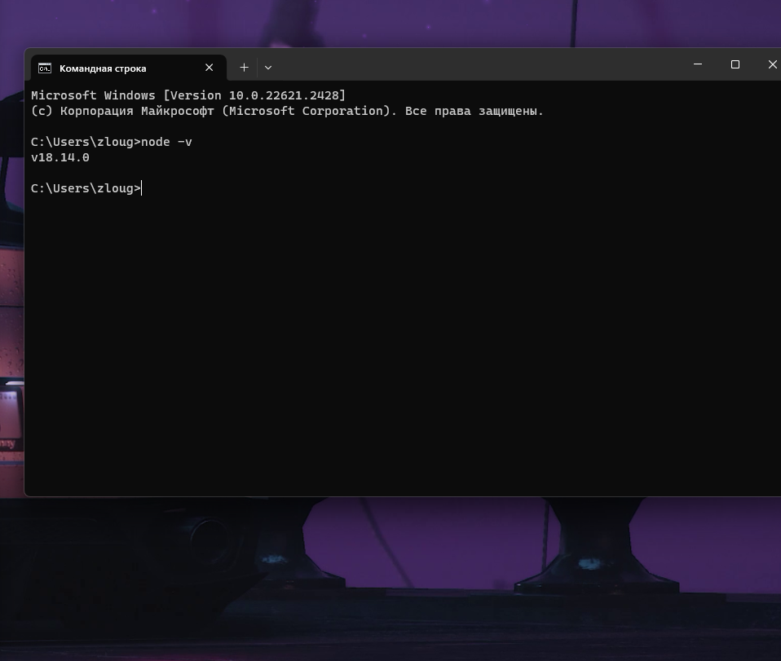  
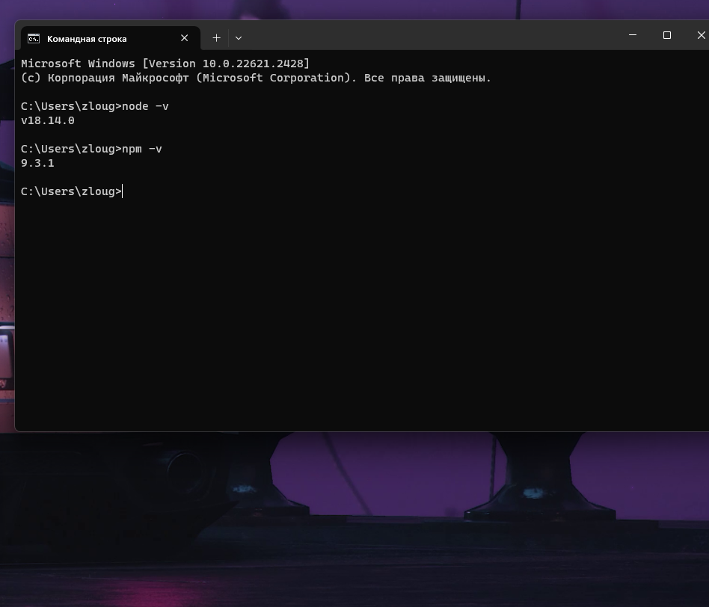

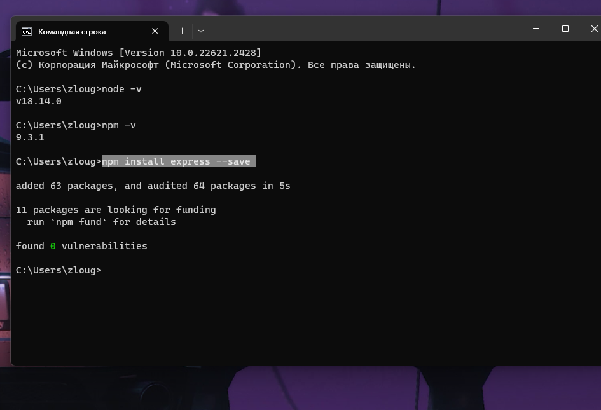

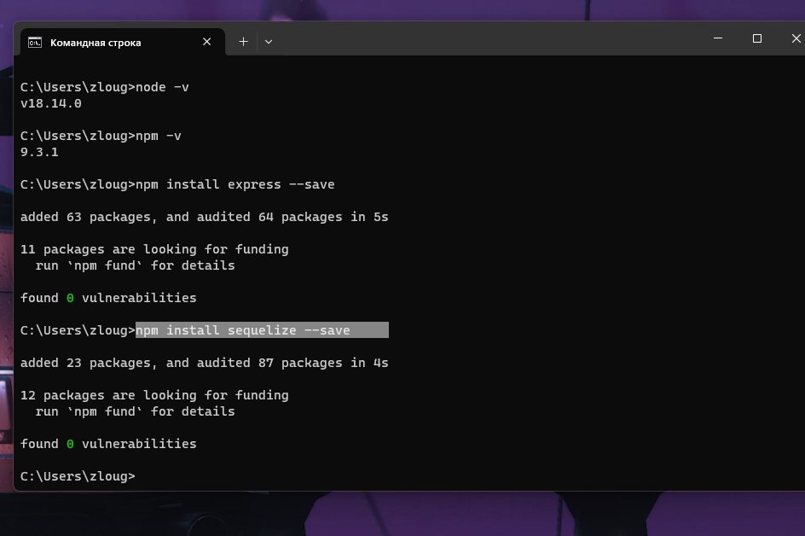

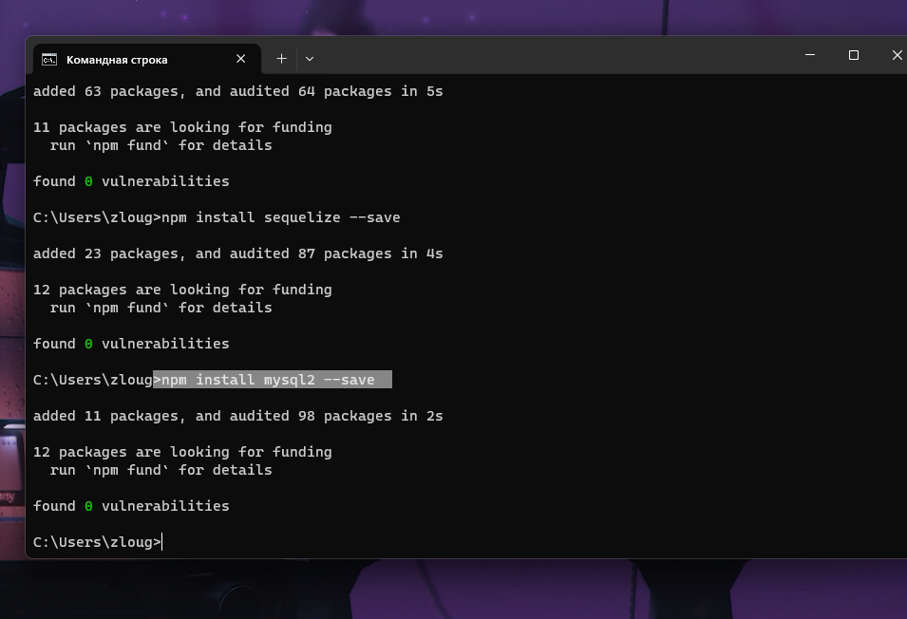

Методы для управления пользователями:

POST: /users/ - Добавление пользователя (администратор)

GET: /users/:id - Просмотр конкретного пользователя (администратор)

PUT: /users/:id - Изменение пользователя (администратор)

DELETE: /users/:id - Удаление пользователя (администратор)

GET: /users/ - Просмотр списка пользователей (администратор)

GET: /users/profile/ - Просмотр профиля пользователя (авторизированный пользователь)

Методы для управления книгами:

POST: /books/ - Добавление книги (авторизированный пользователь)

GET: /books/:id - Просмотр конкретной книги

PUT: /books/:id - Изменение книги (авторизированный пользователь)

DELETE: /books/:id - Удаление книги (авторизированный пользователь)

GET: /books/ - Просмотр списка книг

GET: /books/:id/reviews/ - Просмотр рецензий для книги

Методы для управления рецензиями:

POST: /reviews/ - Добавление рецензии (авторизированный пользователь)

GET: /reviews/:id - Просмотр конкретной рецензии

PUT: /reviews/:id - Изменение рецензии (авторизированный пользователь)

DELETE: /reviews/:id - Удаление рецензии (авторизированный пользователь)

Методы для управления цитатами:

POST: /quotes/ - Добавление цитаты (авторизированный пользователь)

GET: /quotes/:id - Просмотр конкретной цитаты

PUT: /quotes/:id - Изменение цитаты (авторизированный пользователь)

DELETE: /quotes/:id - Удаление цитаты (авторизированный пользователь)